Het wordt een mooie carnaval
26-2-2014 door: Redactie Hallo bewerking PO
De prinsen van Horst aan de Maas kunnen niet wachten tot het carnavalsfeest daadwerkelijk los gaat barsten. Wat zijn hun verwachtingen en zien ze ook ergens tegenop?
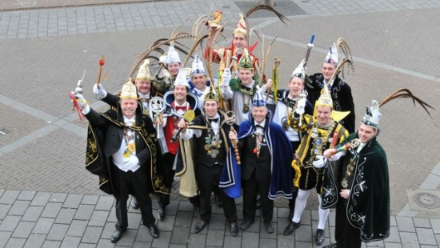
Prins Harrald I van CV de Kroeënekraan en Pieëlhaas uit Kronenberg en Evertsoord is er naar eigen zeggen 111 procent klaar voor. “Ik verwacht dat het een topfeest wordt met weinig uurtjes slaap. Heel Horst aan de Maas moet van de bank af komen en lekker meedoen. Laat de speakers maar knallen.”
Prins Harr I van CV Dun Ezelskop in Sevenum kan dit alleen maar bevestigen. “Ik hoop dat iedereen beestig veel lol en plezier gaat maken. Carnaval is een tijd waarin je even nergens aan hoeft te denken. We gaan er tegenaan met z’n allen.”
Ook prins Dido I van CV De Turftreiërs in America sluit zich hierbij aan. “Ik verwacht een hoop gezelligheid. Het wordt een zatte boel,” lacht hij. De weersvooruitzichten zijn gunstig, maar er is kans op wat neerslag. Valt de carnaval hiermee in het water? “In America regent het nooit,” reageert prins Dido I gevat. Prins Harr I haakt hier op in. “In Sevenum schijnt altijd de zon.” Zien de prinsen de hele carnaval zo rooskleurig tegemoet? “Ik ga het erg jammer vinden wanneer het Aswoensdag is,” vertelt prins Harrald I. Prins Harr I beaamt dit. “Ik zie op tegen het uitblazen op woensdagavond. En alle kilo’s die we eraan gedronken en gegeten hebben, zullen er ook weer af moeten,” zegt hij lachend. Prins Dido I zoekt het in een ander hoek. “Ik zie toch vooral op tegen de eerste wedstrijd voetballen.” Als we de prinsen zo mogen geloven, wordt het een mooie carnaval.

